Секретарь Наблюдательного совета
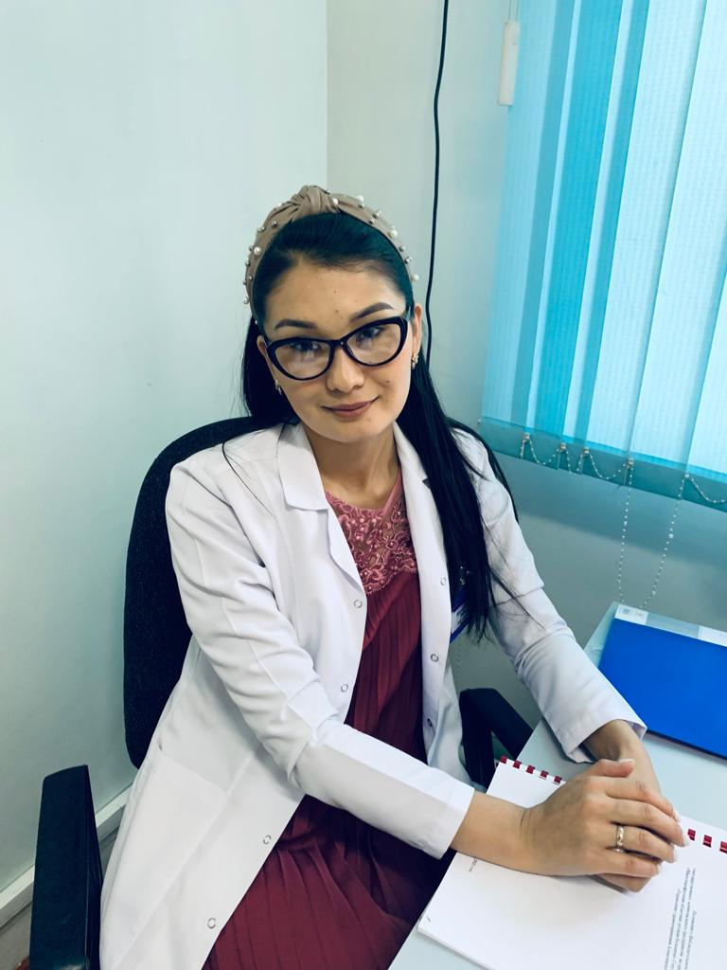
Мұратбекқызы Индира
Образование:
2008-2011гг. - Талдыкорганский экономико – технологический колледж - «Информационные системы»
2011-2014гг.- Академия экономики и права им.У.А.Джолдасбекова - «Информационные системы»
2016-2018гг. Академия экономики и права им.У.А.Джолдасбекова - «Юриспруденция»
Стаж работы:
с 04.10.2011г – по 17.09.2013г – ГКП на ПХВ «Саркандская центральная районная больница» г.Саркан – Секретарь – делопроизводитель.
с 17.09.2013г – по 16.09.2016г. – ГКП на ПХВ «Саркандская центральная районная больница» г.Саркан – Инспектор отдела кадров, имеет высшую квалификационную категорию.
с 19.09.2016г – по 10.07.2017г.– ГКП на ПХВ «Областная детская больница» г.Талдыкорган – Делопроизводитель – переводчик.
с 11.07.2017г – по 31.01.2018г.– ГКП на ПХВ «Областная больница» г.Талдыкорган – Инспектор отдела кадров, имеет высшую квалификационную категорию.
с 01.02.2018г – по настоящее время – ГКП на ПХВ «Многопрофильная областная детская больница» г.Талдыкорган – Специалист по кадрам, имеет высшую квалификационную категорию.

